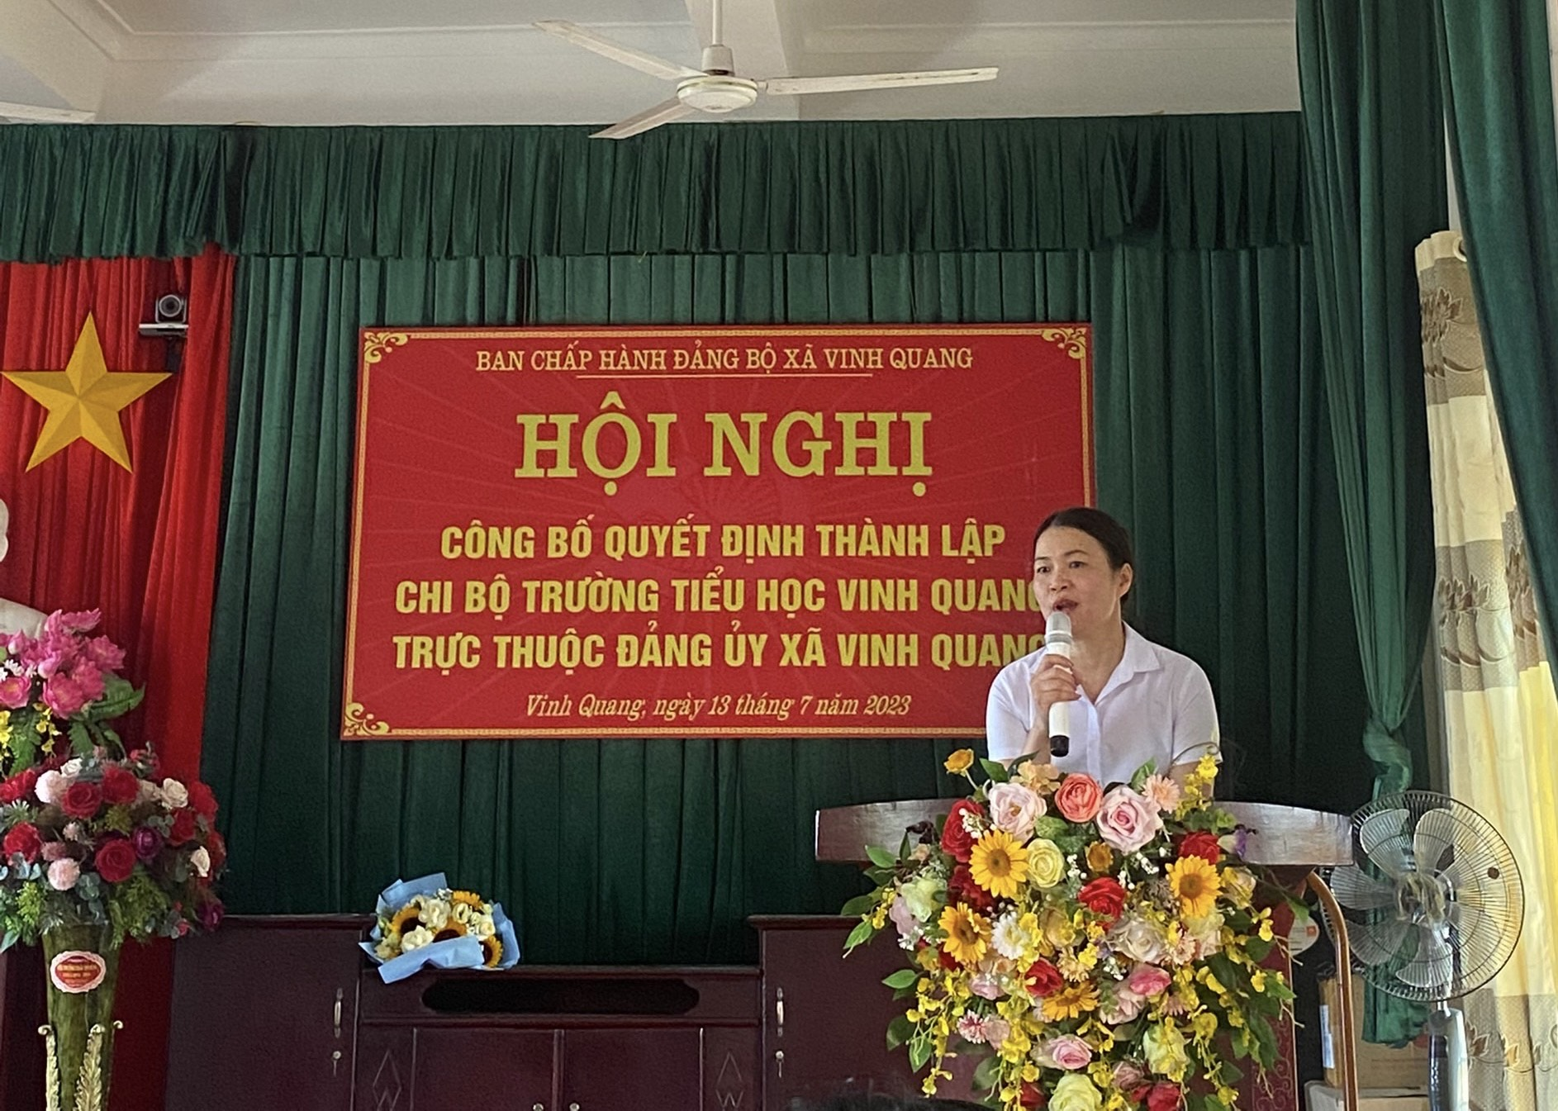
HỘI NGHỊ
Công bô quyết định thành lập Chi bộ trường Tiểu học Vinh Quang,
trực thuộc Đảng ủy xã Vinh Quang

Căn cứ Quyết định số 1889/QĐ-UBND, ngày 07 tháng 6 năm 2023 của Ủy ban nhân dân huyện Tiên Lãng về việc sáp nhập trường Tiểu học Tiên Hưng với trường Tiểu học Vinh Quang; Công văn số 1695/UBND-NV, ngày 28 tháng 6 năm 2023 của Ủy ban nhân dân huyện Tiên Lãng về việc thực hiện các nhiệm vụ sau sáp nhập các trường mầm non, tiểu học, THCS trên địa bàn huyện năm 2023, chiều ngày 13 tháng 7 năm 2023, Ban Chấp hành Đảng bộ xã Vinh Quang tổ chức Hội nghị công bố quyết định thành lập Chi bộ trường Tiểu học Vinh Quang.
Hội nghị được tổ chức long trọng tại trường Tiểu học Vinh Quang với sự góp mặt của 35 đảng viên thuộc hai chi bộ Tiểu học Vinh Quang và Tiểu học Tiên Hưng (trước sáp nhập).
Về dự và chỉ đạo Hội nghị, có đồng chí Phạm Văn Hải - Huyện ủy viên, Bí thư Đảng ủy xã Vinh Quang cùng các đồng chí trong BTV Đảng ủy,Thường trực HĐND, lãnh đạo UBND xã và đồng chí Đảng ủy viên phụ trách chi bộ.
Hội nghị đã công bố Quyết định thành lập Chi bộ trường Tiểu học Vinh Quang trên cơ sở sáp nhập Chi bộ trường Tiểu học Tiên Hưng với Chi bộ trường Tiểu học Vinh Quang với 35 đảng viên và chỉ định Ban chấp hành, Bí thư, Phó Bí thư chi bộ nhiệm kỳ 2022-2025
- Đồng chí Vũ Thị Thanh Xuân, giữ chức vụ Bí thư chi bộ
- Đồng chí Bùi Thị Vui, giữ chức vụ Phó Bí thư chi bộ
Cùng 3 đồng chí Ủy viên Ban chấp hành gồm: đồng chí Lê Thị Duyên, Nguyễn Thị Thơ và Trần Thị Cúc.
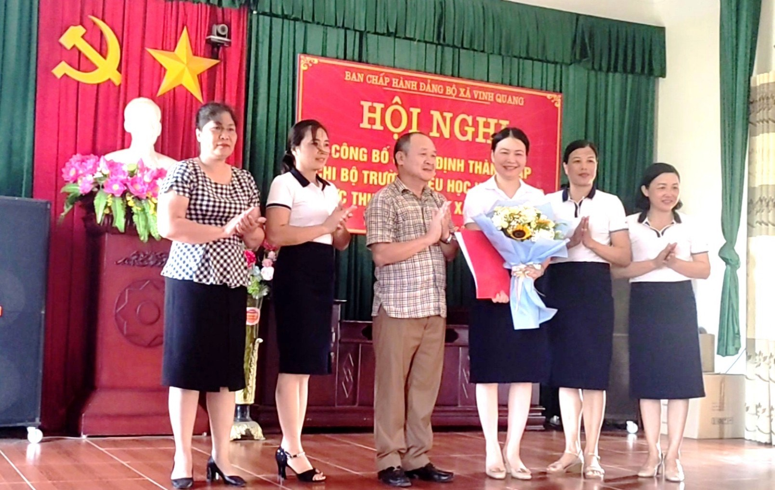

Đồng chí Vũ Thị Thanh Xuân - Bí thư chi bộ thay mặt Chi ủy Chi bộ cảm ơn sự quan tâm lãnh đạo, tạo điều kiện của BTV Đảng ủy, Thường trực HĐND, lãnh đạo UBND xã và xin hứa sẽ cùng tập thể chi ủy, đảng viên trong chi bộ luôn đoàn kết, thống nhất, lãnh đạo Nhà trường, các tổ chức đoàn thể trong trường hoàn thành xuất sắc mọi nhiệm vụ được giao.
Tại Hội nghị, đồng chí Phạm Văn Hải – Huyện ủy viên, Bí thư Đảng ủy xã phát biểu giao nhiệm vụ và yêu cầu toàn thể đảng viên trong chi bộ hãy nêu cao tính tiền phong gương mẫu, đoàn kết thống nhất, xây dựng chi bộ nhà trường không ngừng lớn mạnh, thực hiện thắng lợi các chỉ thị, nghị quyết của Đảng.
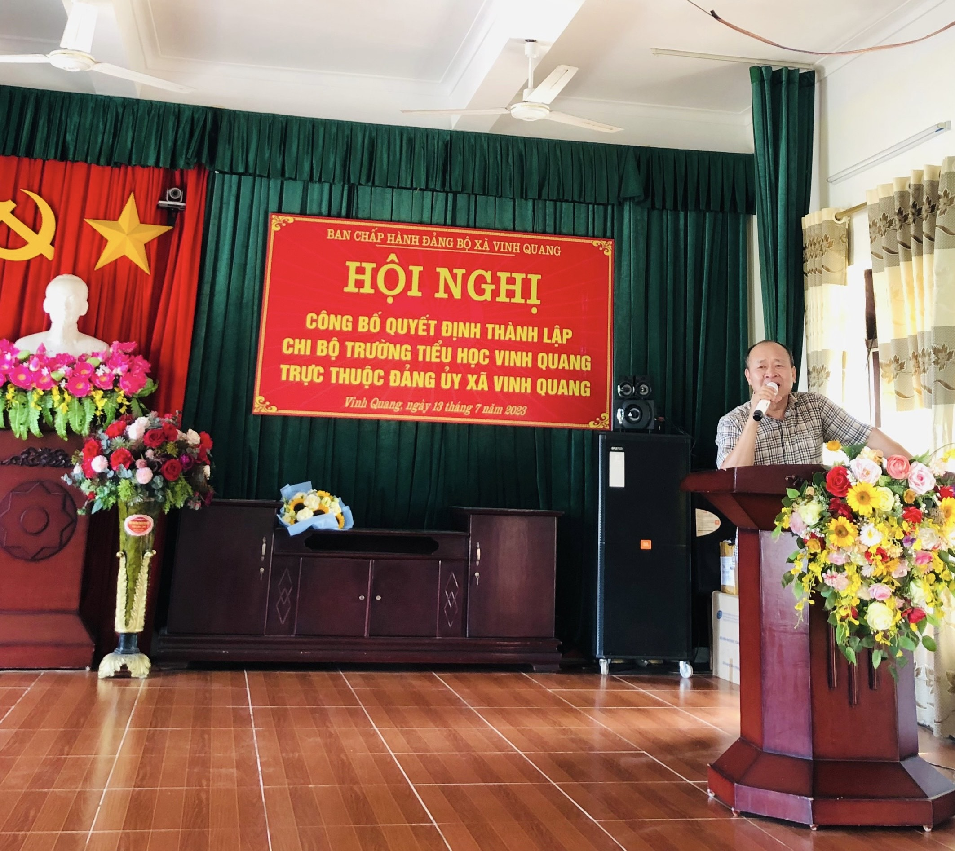

Hội nghị đã thành công tốt đẹp, đánh dấu mốc quan trọng trong quá trình hình thành và phát triển Chi bộ trường Tiểu học Vinh Quang.
Vinh Quang, ngày 13 tháng 7 năm 2023
NGƯỜI THỰC HIỆN

Nguyễn Thị Thơ

